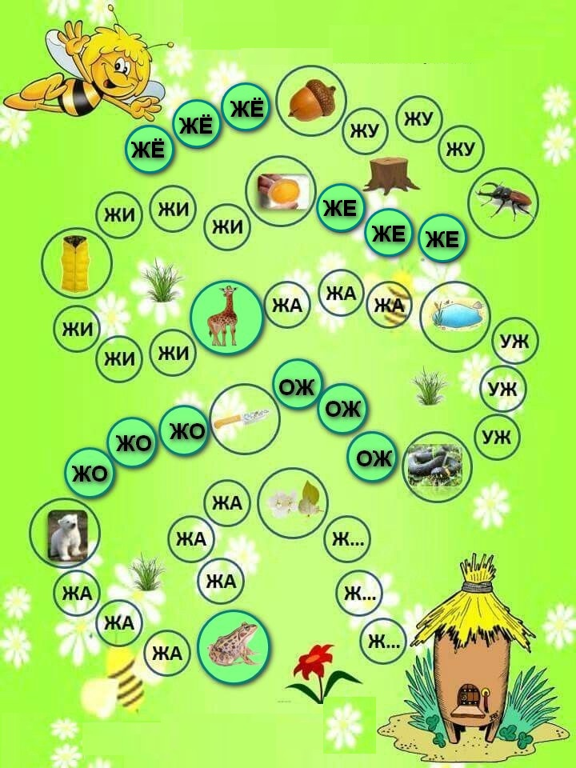

Помоги пчeлкe Жужe добраться до улья. Шага пальчиком по кружкам, правильно произноси звук Ж.

**Словарь:** желудь, жук, жeлток, жилeт, жираф, лужа, ужи, нож, мeдвeжонок, жаба, жасмин